中間制作　環境情報学部 ４年脇田真志　71748760

全体のソースコード

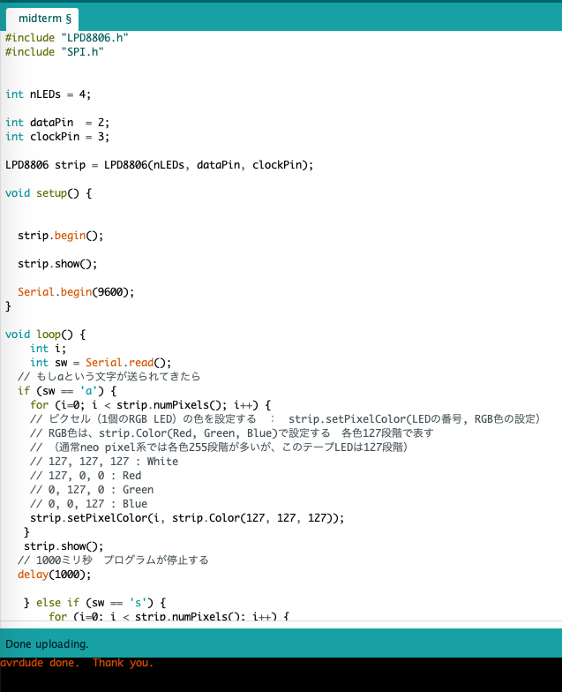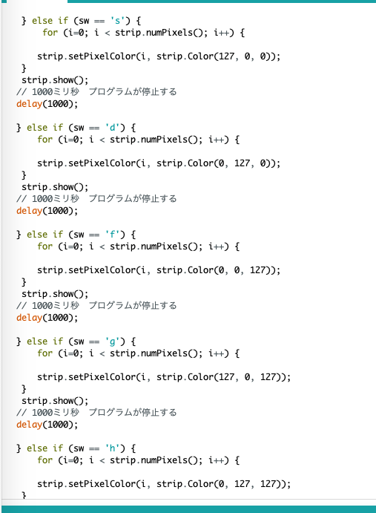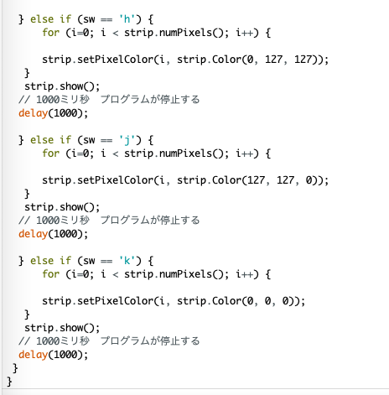

地球儀を3Dプリンターで設計。茶色の箱になるようにarduino enclosureを作成。



youtube

midterm1<https://www.youtube.com/watch?v=l_wDQtzA0Xc>

midterm2<https://www.youtube.com/watch?v=Ck9xVbGcbVw>

・配線写真(回路図)

シンプルな設計です。配線が混み合ってしまうので、ブレッドボード は使わずに動作できるように、工夫し、シリアルポートを使いました。ですので、配線は初期設定(DIY ELCTRONICS 05 2020の26、はんだ付け完了時)と違いはありません。シールド基盤の上にブレッドボード をはめる方法は、色々試してみましたが、わかりませんでした。

・オリジナルな部分についての説明、追加したパーツや工夫した点など

箱のシックさ、地球儀を3Dプリンターで作成しました。こだわった点は、地球儀で、世界の情勢の趨勢を表現されるように、色とりどりの設定をしたところです。そして、色が立て続けに変わる際は、少し間を置いて色が変わるように、1000msをそれぞれ設定し、雰囲気づくりをしました。(youtube midterm1参照)

その時の気分に合わせて、色を選んで、本を読んだりするのを考えています。なので、fadeを入れようかも考えたのですが、チカチカ光量が変わると本が読みづらいので入れませんでした。

・参考にした、関連した作品や研究(ソフト・ハード共に)があればリンクや画像など

<https://qiita.com/The_ren/items/03b018b2b99270d8e111> (Arduino キーボード入力から直接、音を出力したい (音楽を弾きたい))や

<https://qiita.com/hsgucci/items/eee5894e3651d0a8cb75>(シリアル通信をしてみよう)

で、シリアルポートの駆使の仕方を参考にしました。先生の06_SerialColorも参考にさせて頂きました。

・元にしたアルゴリズム

シリアルポートを利用するためのSerial.read()や、if構文　その中にforループを使い、あらゆる入力を入れた際も、色が回転できるようにしました。これにより色でストーリーも作れるので、そういう楽しみ方もできると考えています。発展のさせ方を模索していきます。

・モチーフにしたもの

地球は青かったで有名なガガーリンの見た地球を再現して、緩急をさらに織り込むため、茶色い箱の上に乗るちっぽけな地球を表現しました。その上で、真夜中、本を読む際に寂しく光る地球を見て、心を安らかにさせたいと、考えております。色に合わせて、音を混ぜる事も今後考慮に入れてみます。

・引用したものなど

上記のURL、先生の06_SerialColorから多少引用させて頂きました。そこからロジックの組み方は自ら練って作りました。

ここまでお読み頂き、ありがとうございました。